附件：实验室仪器设备借用备案网上操作流程
登录安徽建筑大学官网信息门户，进入实验室与设备管理系统-仪器设备使用管理与数据上报平台。
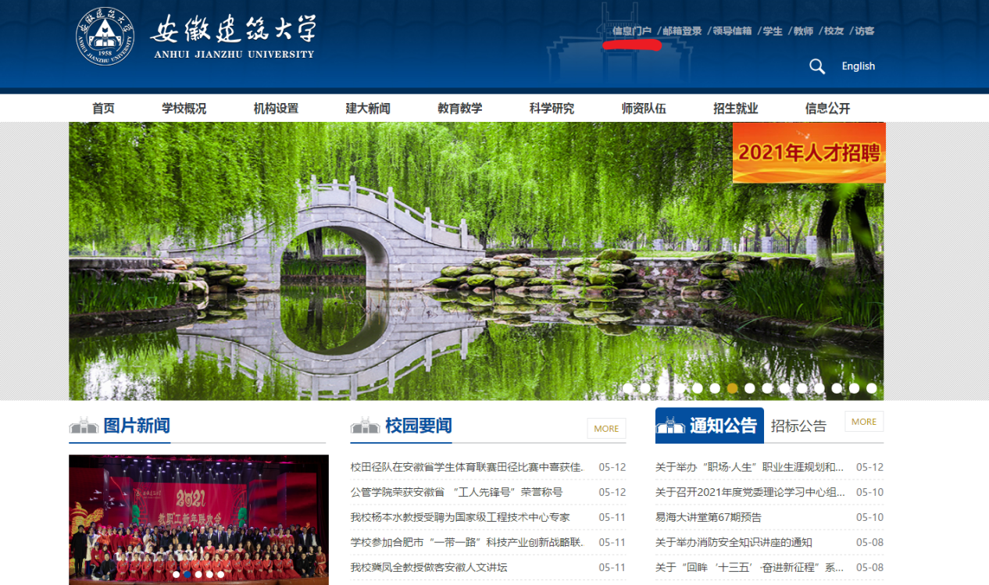
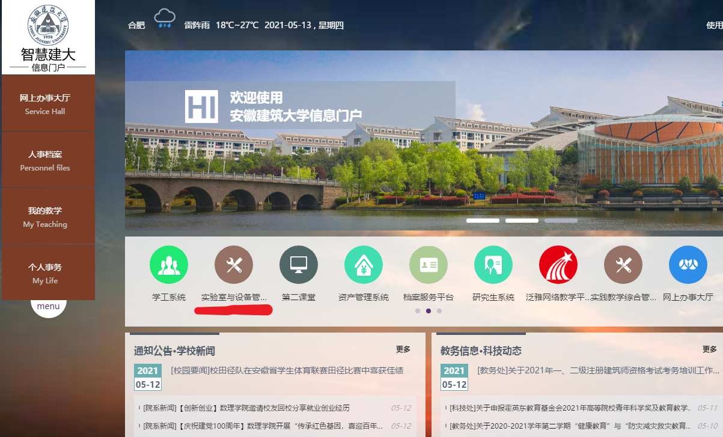
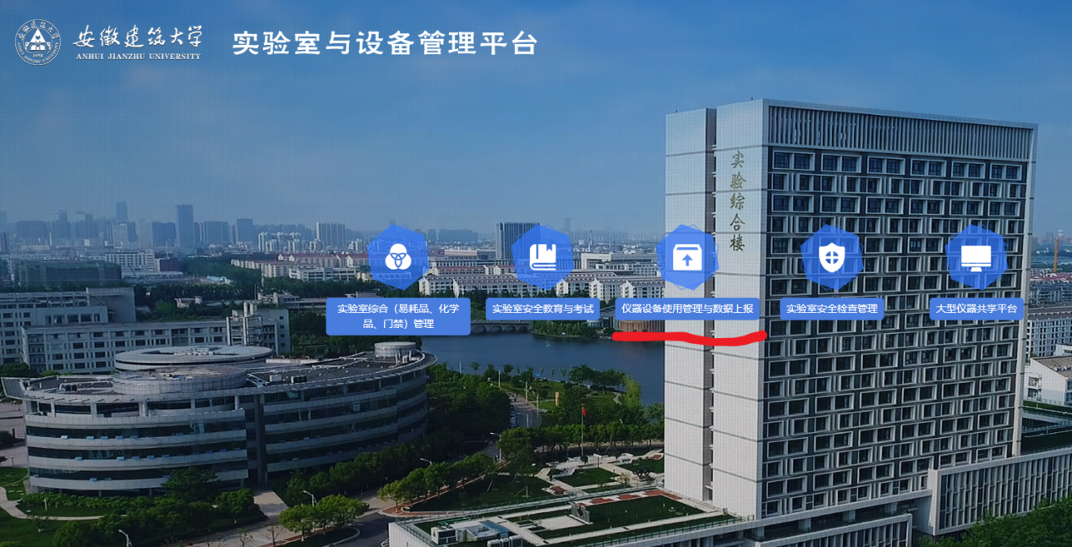

设备借用

设备借用申请
点击新增填写借用申请单：
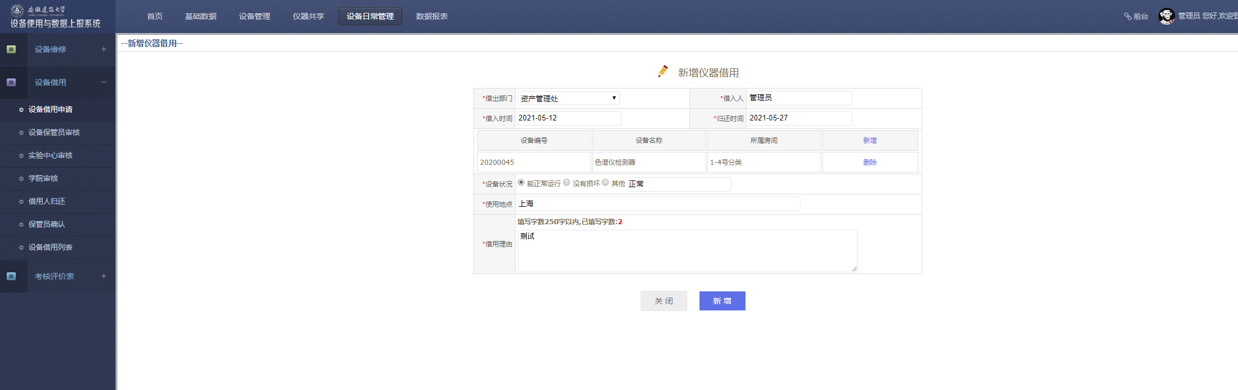
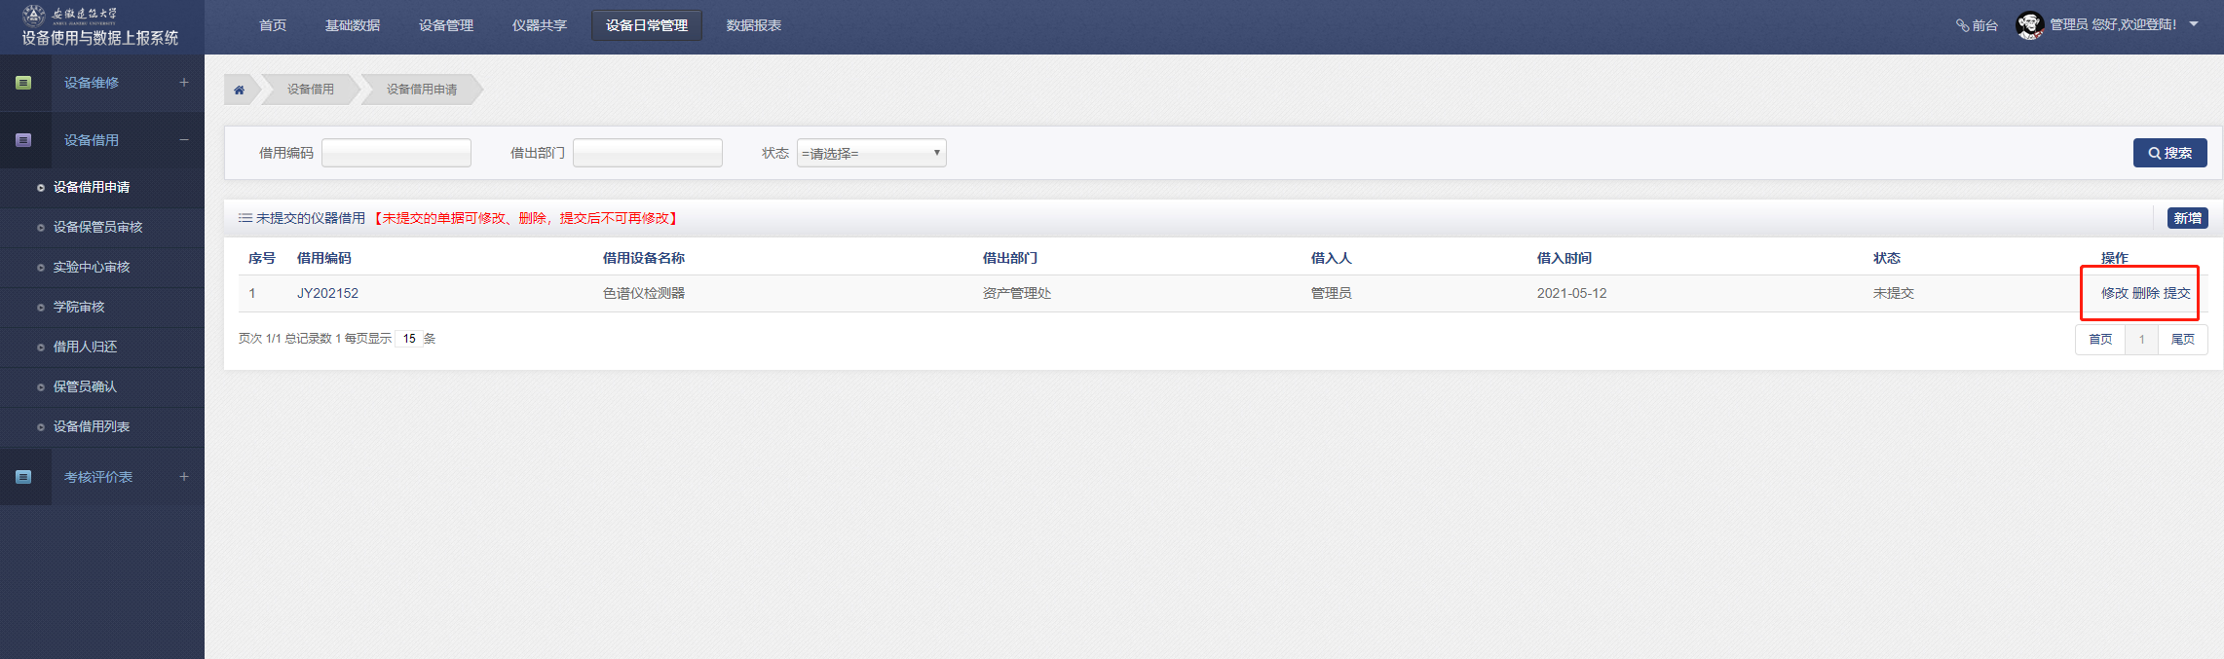

新增后可修改，可删除。点击提交进入审批流程。
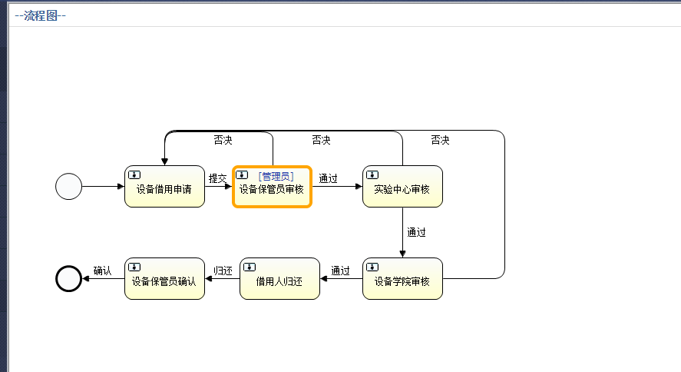

设备保管员审核
（提交借用的设备必须有保管员，若无，则无法进行设备保管员审核）
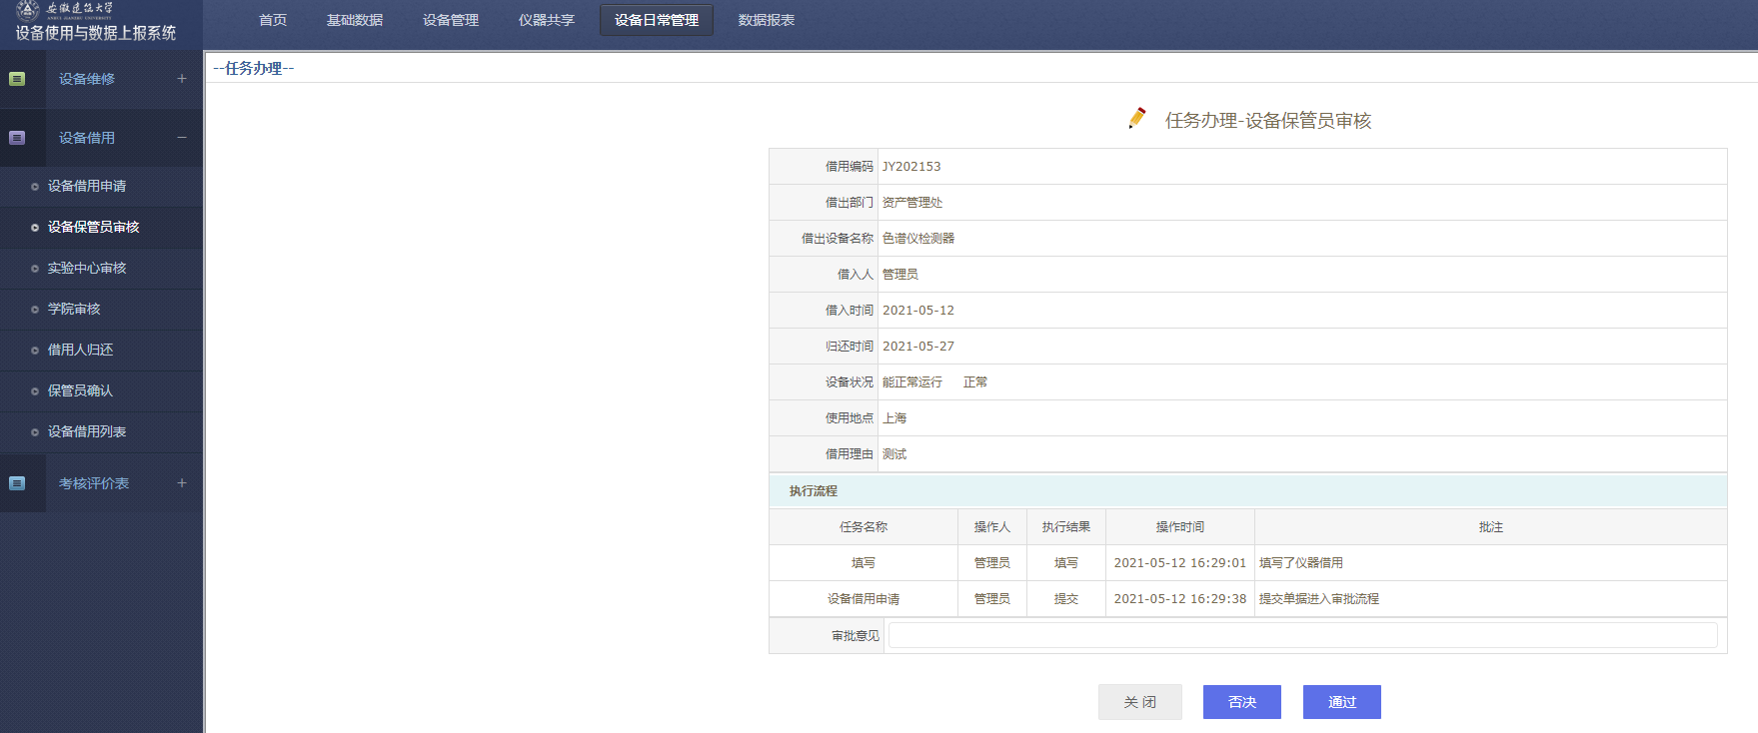
否决：（必须填写审批意见，退回申请界面）
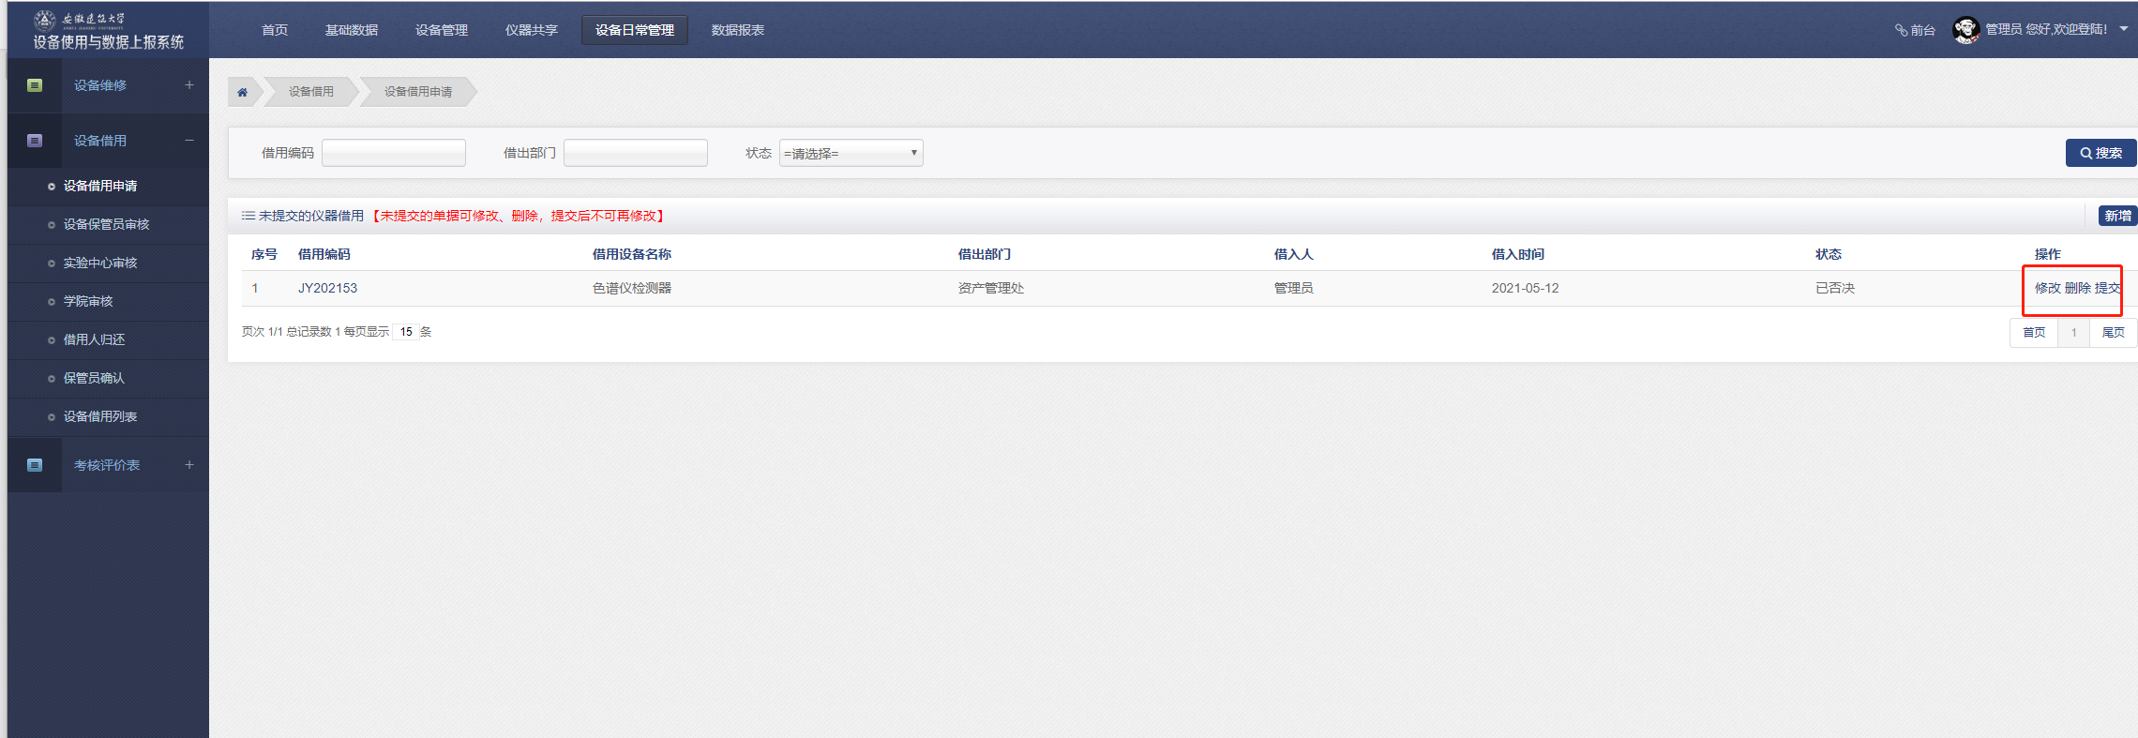
通过：（进入下个审批节点）

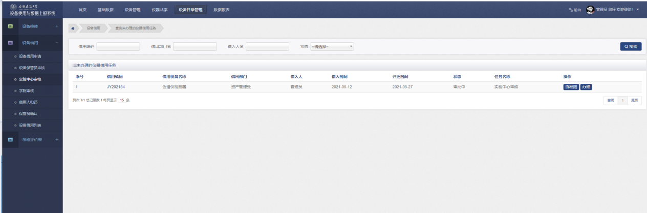

实验中心审核
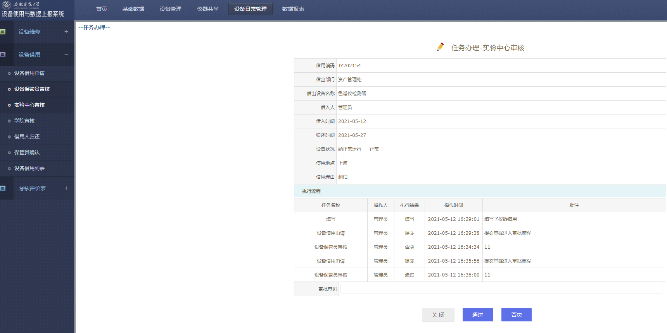

学院审核
设备学院审核。
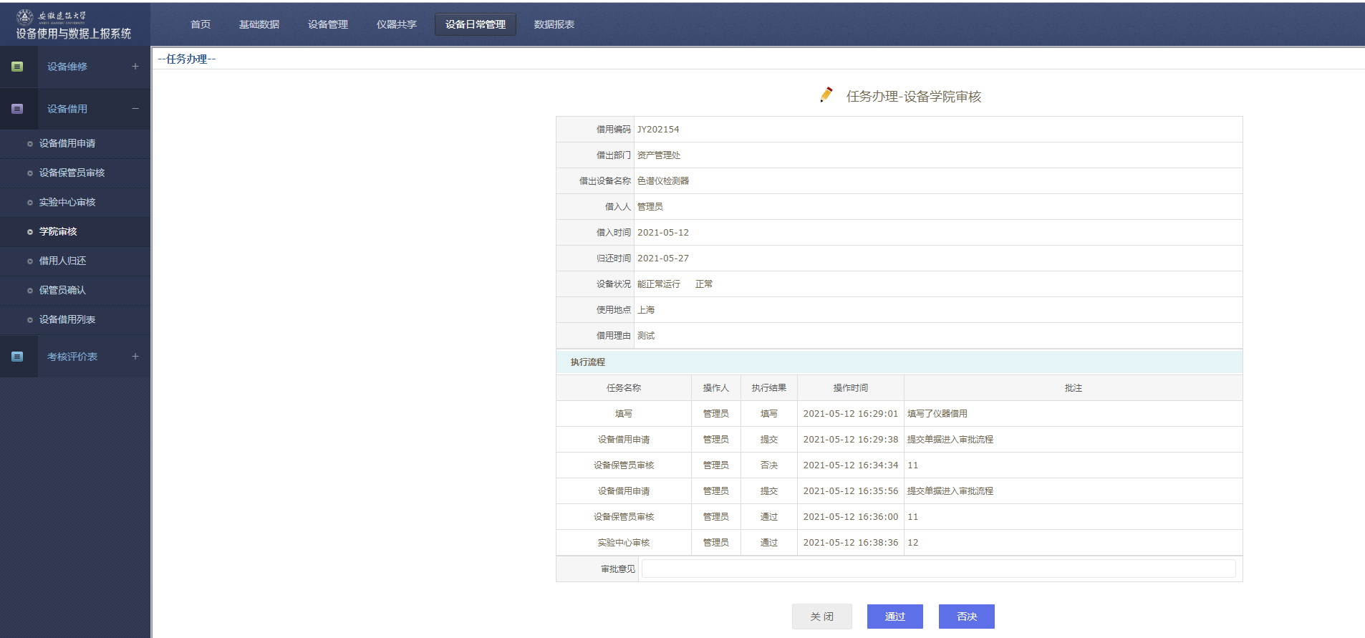

借用人归还
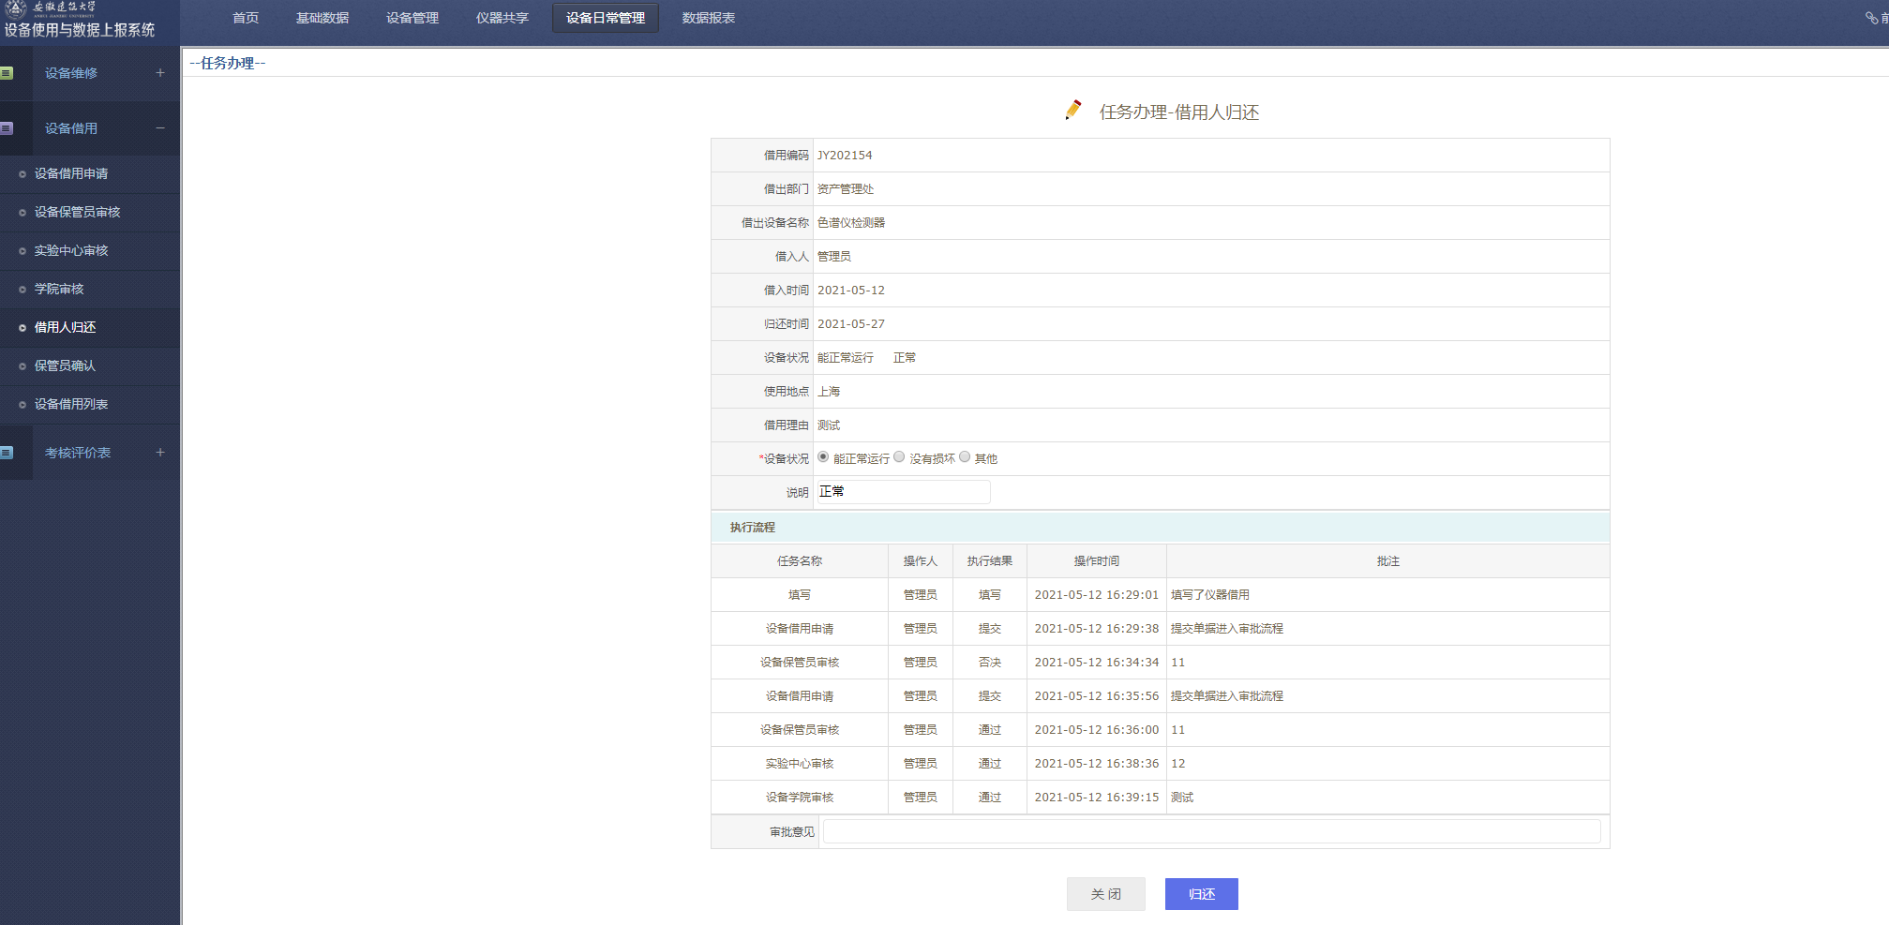

保管员确认
保管员确认，填写必填项，确认后，流程结束。
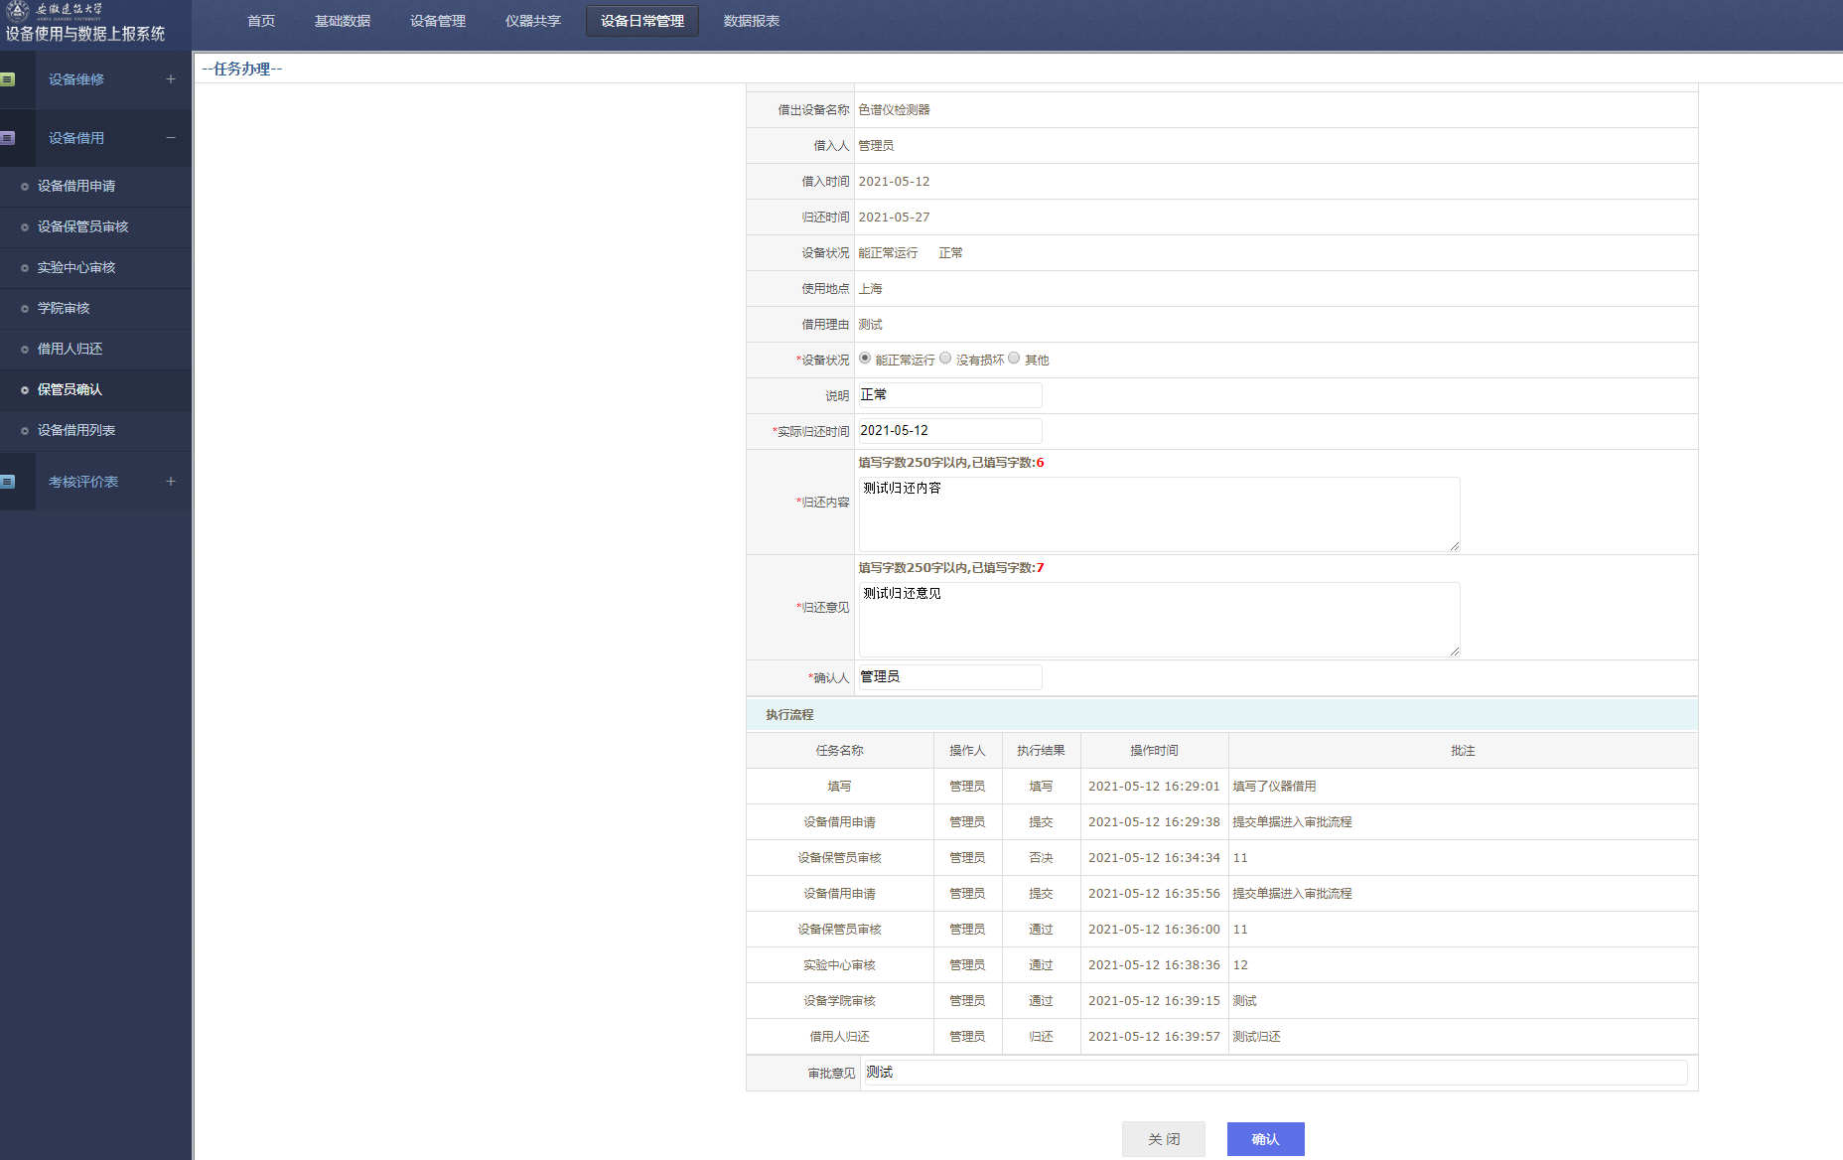

设备借用列表
查询归设备借用数据。
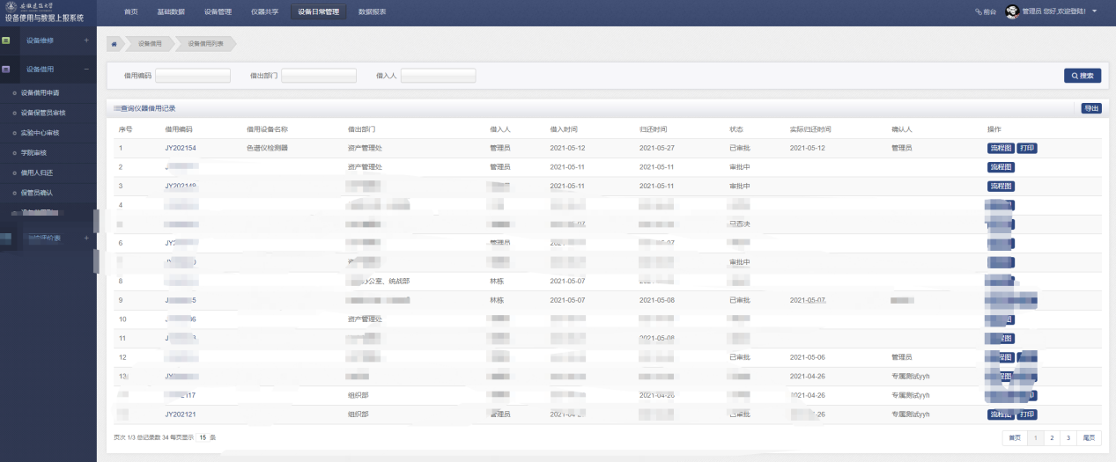
点击打印：
